这些天看了一下，发现还有很多人对yii2安装存在许多问题，在网上搜了很多资料，才发现他们都很不全面，以至于走了很多弯路，
下面我把完整的安装流程介绍给大家：按照这个流程走，相信你一定可以成功！
总感觉这个教程排版都很靠左，感觉这个样式排版不好的话，可以去我的博客看：http://happymc.iteye.com/blog/2150829
希望对你们有帮助！
前提：非常重要，你的php版本必须是php5.4以上
1.首先需要下载应用模板，分为基础模板和高级应用模板，这里我以高级应用模板为例子 ：
去这里现在高级应用模板 https://github.com/yiisoft/yii2-app-advanced
2.下载完之后解压放在www目录我是放在 D:\wamp\www\yii2\advanced
cmd dos命令进入这个D:\wamp\www\yii2\advanced下：
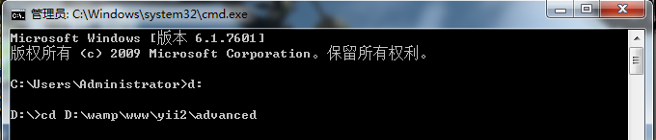
3.运行 php -r "readfile('https://getcomposer.org/installer');" | php
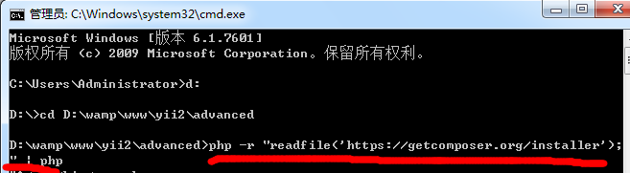
4.这是就在D:\wamp\www\yii2\advanced目录下面下载了一个composer.phar文件，有了这个文件就可以执行php composer.phar命令了，提示：
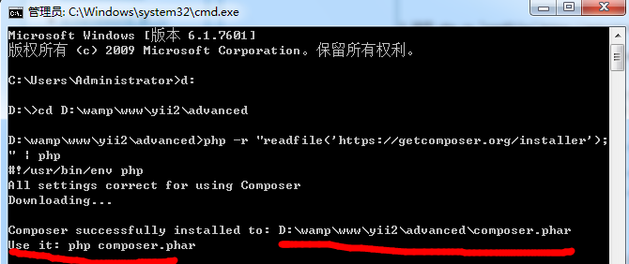
5.准备所有插件！！非常重要，少了这步一切都会失败 (记得配置php环境变量啊)
执行命令：php composer.phar global require "fxp/composer-asset-plugin:1.0.0"
6.安装我们的yii2的应用：
执行命令：php composer.phar create-project --prefer-dist --stability=dev yiisoft/yii2-app-advanced ../yii2test 就会在上一层目录下生成yii2test应用 。
请注意，到第六步很可能就一直停在那里了，这个时候，登录GitHub的用户名和密码没有就注册个账号，退出cmd，重新执行第6步可。
若提示安装过程中输入你的 GitHub 的用户名和密码。那就输入它们并继续即可。现在可能是输入token了
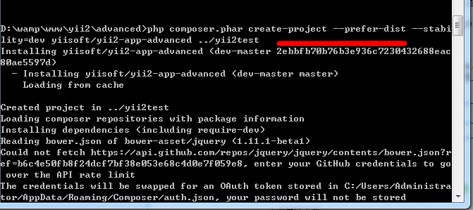
7.最后一步：初始化我们的应用,初始化是在你创建的yii2test目录下 执行cmd init命令 选0 y
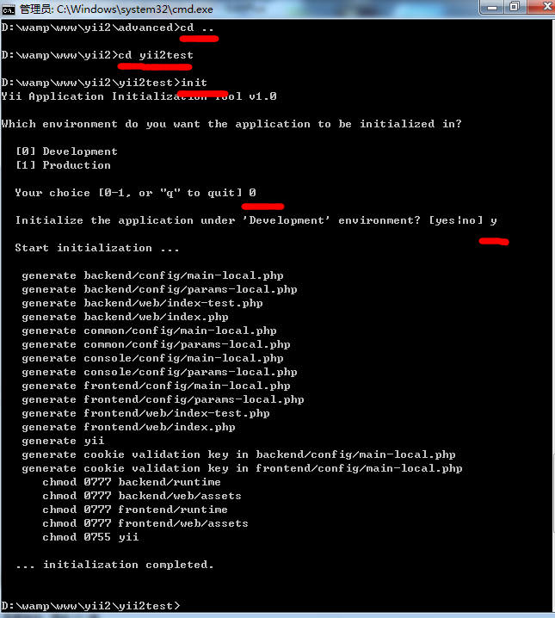
ok，这么我们的yii2的安装就完成了,进入测试目录：
localhost/yii2/yii2test/frontend/web/index.php
会看到如下界面：
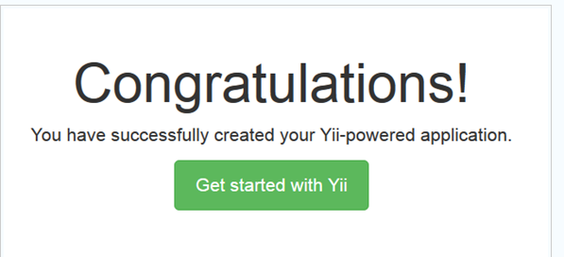
这就表明的你的yii2安装成功了，一定要记住你的php版本是php5.4以上的！

